УВАЖАЕМЫЕ РОДИТЕЛИ!
НА ЭТОЙ НЕДЕЛЕ МЫ РАБОТАЕМ НАД ТЕМОЙ: "ОГОРОД. ОВОЩИ."
- Побеседуйте с ребенком об осенних работах в огороде, овощах и о пользе, которую они приносят людям.
- Объясните, что овощами называют только те плоды, которые растут на грядке.
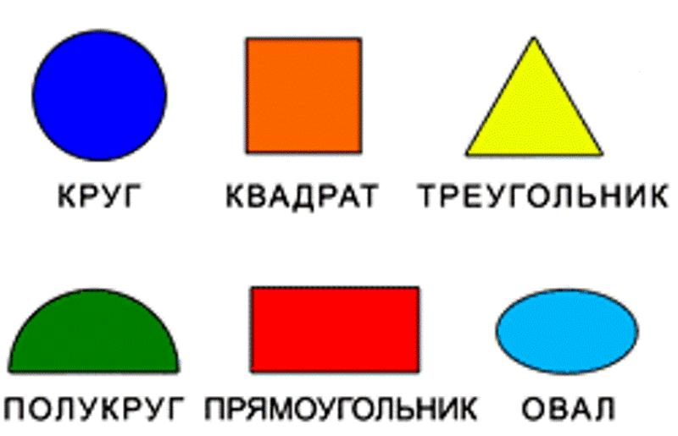
- Поиграйте в игру "Подбери фигуру"или "На какую фигуру похож?"
- Игра "Один-много"
один огурец - много огурцов;
одна капуста-много капусты и т.д.
- Игра "Какой, какая, какое?
салат из огурцов какой? - огуречный;
салат из помидор какой? - помидорный и т.д.
огурец какой? - зеленый, пупырчатый, упругий и т.д.
- Игра "Посчитай-ка"
один баклажан, два баклажана, три и так до 5.
- Игра "Назови ласково".
Помидор - помидорчик; горох-горошек и т.д.
- Игра "Назови овощи".
Попросите ребенка назвать только зеленые овощи (огурец, кабачек и т.д.)
только красные; только оранжевые или желтые и т.д.
- Игра "Узнай, о чем я говорю".
Зеленый, вытянутый – огурец;
красный, полезный – помидор;
острый, разноцветный – перец; и т.д.
- План составления словосочетаний и описательного рассказа с ними.
- Название овоща.
- Цвет.
- Форма.
- Поверхность (гладкий, шероховатый и т.д)
- Что можно из него приготовить?
Пример.
Это помидор. Он красный, круглый и гладкий. Из него можно сделать салат, сок, соус, его добавляют в супы и вторые блюда.
Пальчиковая гимнастика "Овощи"
1. Хозяйка однажды с базара пришла
(«шагаем» указательным и средним пальцем по столу),
Хозяйка с базара домой принесла
(загибаем по-очереди пальцы на руках):
Картошку,
Капусту,
Морковку,
Горох,
Редиска и свеклу.
Ох! .. (хлопок в ладоши)
2. Вот овощи спор завели на столе
(сжимаем в кулаки и разжимаем пальцы на обеих руках)
Кто лучше, вкусней и нужней на земле
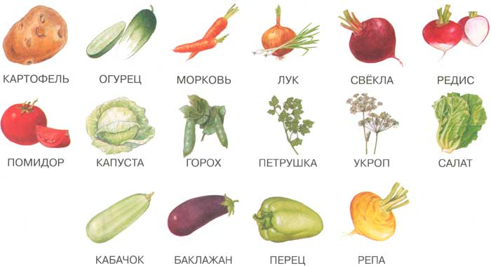
(загибаем по-очереди пальцы на руках):
Картошка?
Капуста?
Морковка?
Горох?
Редиска иль свекла?
Ох!..(хлопок в ладоши)
3. Хозяйка тем временем ножик взяла
(раскрытой ладонью, поставленной на ребро,
делаем режущие движения по раскрытой ладони другой руки)..
И ножиком этим крошить начала
(загибаем по-очереди пальцы на руках):
Картошку,
Капусту,
Морковку,
Горох,
Редиску и свеклу.
Ох!..(хлопок в ладоши)
4. Накрытые крышкой, в душном горшке
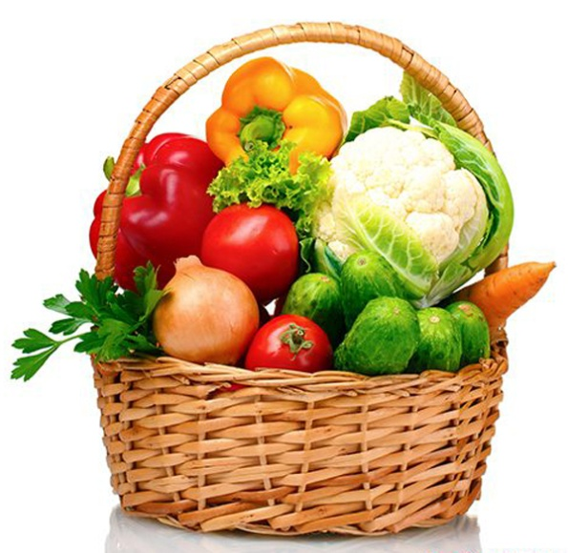
( накрываем раскрытой ладонью другую руку, сжатую в кулак - в ритм стихотворения меняем руки)
Кипели, кипели в крутом кипятке
(загибаем по-очереди пальцы на руках):
Картошка,
Капуста,
Морковка,
Горох,
Редиска и свекла.
Ох!...(хлопок в ладоши)
И суп овощной оказался неплох! (гладим себя ладошкой по животу)

